INDICAÇÃO Nº 3649/2017

Sugere ao Poder Executivo Municipal a roçagem e limpeza em área pública ao longo da Avenida Vereador Fause Jorge Maluf esquina com a Rua Monte Mor, Jardim San Marino, neste município.

Excelentíssimo Senhor Prefeito Municipal,

Nos termos do Art. 108 do Regimento Interno desta Casa de Leis, dirijo-me a Vossa Excelência para sugerir que, por intermédio do Setor competente, seja executada a roçagem e limpeza em área pública ao longo da Avenida Vereador Fause Jorge Maluf esquina com a Rua Monte Mor, Jardim San Marino.

Justificativa:

Conforme reivindicação da população, este vereador solicita a roçagem e limpeza dos Canteiros localizados no endereço supracitado, uma vez que o local encontra-se com mato alto e sujeira, fato que está ocasionando o aparecimento de bichos e insetos nas casas próximas a tal área.

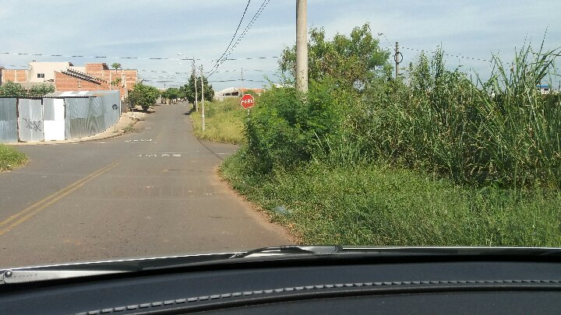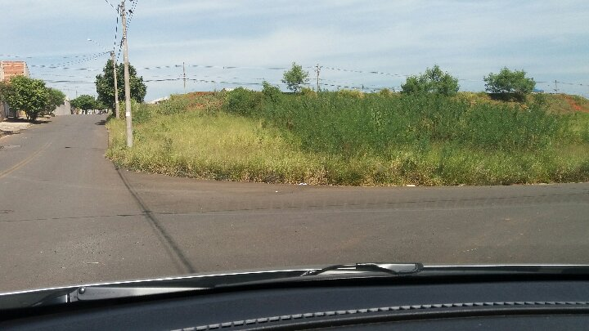

Plenário “Dr. Tancredo Neves”, em 11 de março de 2.017.

ISAC GARCIA SORRILLO

“Isac Sorrillo”

-vereador-

